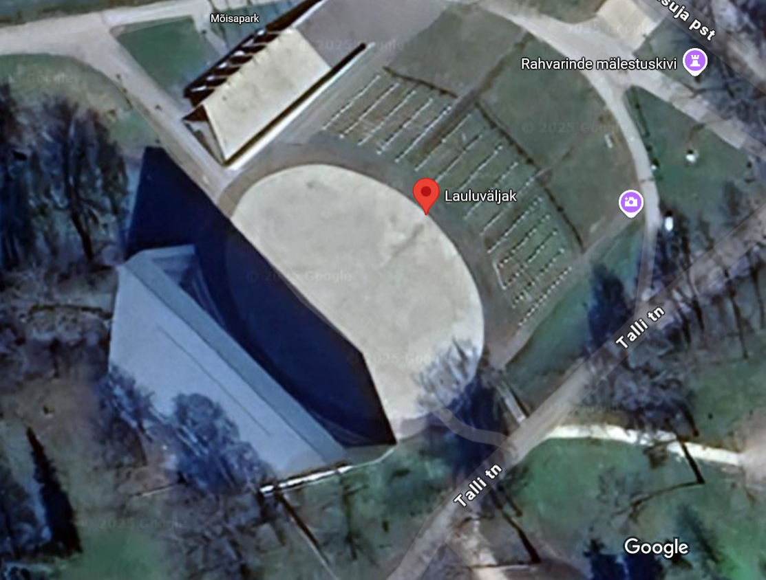
KOHVIK OOPERIANA
LAVA 16X14
BAAR
BAAR
SISSEPÄÄSUD (3) KOOS TURVATÖÖTAJAGA – PILETIKONTROLL
PRÜGI SORTEERIMINE 3 ERINEVASSE KOTTI

